Образовательный маршрут
“Правила дорожные - знать каждому положено!”

Автор: Корчагина А.И..
МБДОУ "Детский сад № 129" г.о. Самара,
воспитатель

Уважаемые родители!
Предлагаю вашему вниманию образовательный маршрут для детей 5-7 лет.
Этот образовательный маршрут посвящен изучению правил безопасности на дороге.
Вы, конечно, хотите, чтобы ваши дети больше гуляли и проводили время на свежем воздухе. Но каждый их выход из дома может таить в себе кучу всяких неприятностей.
Чтобы ваши дети вне дома были в безопасности, научите их правилам дорожного движения и поведения на улице. Лучше это делать в игровой форме, без принуждения, чтобы им было интересно. Благо сейчас существует множество вспомогательного материала по этой тематике: детские мультики, настольные игры, книжки с забавными картинками, детские стишки.
Частой ошибкой, допускаемой в таких случаях, является неправильный подход к началу беседы.Говорить с детьми об опасностях дороги излишне строгим тоном неэффективно. В таком случае, ребенок не будет заинтересован в беседе и в результате усвоит лишь малую часть информации. Гораздо эффективнее поговорить с ребенком спокойно, выбрав момент, когда он ничем не занят и его внимание в Вашем распоряжении. Перед объяснениями обозначьте важность и серьезность разговора, пусть малыш почувствует свою значимость. Его внимание возле дороги должно быть просьбой, а не требованием. Он должен понимать, что за него переживают и ему грозит опасность. Такая мотивация гораздо сильнее, чем опасения наказания или упреков.
Еще одна распространенная ошибка родителей – действия по принципу «со мной можно». Если Вы показываете ребенку на собственном примере как перебежать на красный, будьте уверены, оставшись один, он попытается повторить этот трюк.
Ниже сделана подборка полезного материала и методические указания к его использованию.

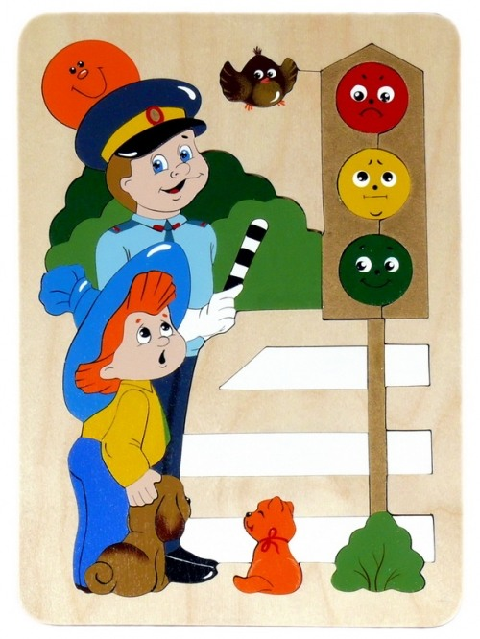

Шаг 1

- .Безопасность на дороге
Проговорите с ребенком основные понятия правил безопасности на дороге. Объясните ему, что такое тротуар, что такое проезжая часть. Где можно ходить, а где нет.

- Правила дорожного движения для детей в картинках
Правила дорожного движения для детей в картинках с незатейливыми стихами - хорошее подспорье для того, чтобы ваши дети быстро их освоили, а вы были спокойны за безопасность ваших чад.
Чтоб по улице гулять,
Надо правила все знать.
Правила дают ответ.
Где опасен путь, где нет.
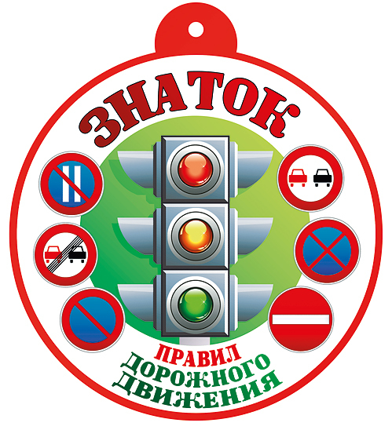

Шаг 2

- . Автодорожные стихи
Для изучения правил дорожного движения подходят не только просмотр видео сюжетов, но и чтение стихов, отражающие важные моменты поведения на дороге. Выучите вместе с ребенком стихи, чтобы он быстрее запомнил правила поведения на дороге.
.
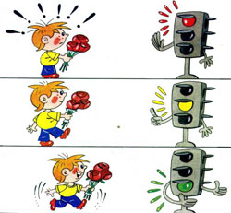
- .Загадки для детей о правилах дорожного движения
- Загадки для детей и примерные вопросы, для закрепления знаний
После того, как вы выучили стихи, можно идя по дороге из садика домой, загадывать им загадки, проверяя, как они усвоили пройденный материал.
На второй ссылке представлены, как стихи, так и игры, мини- викторина по правилам дорожного движения.

Шаг 3
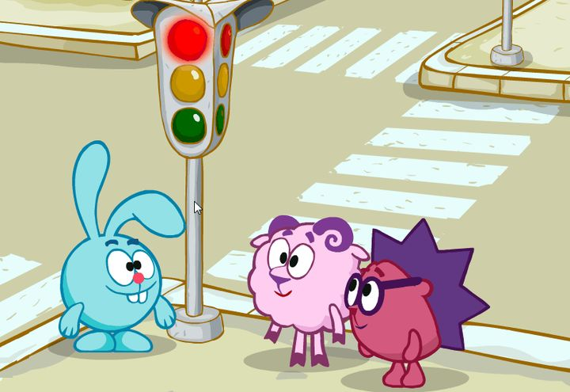
- “Азбука безопасности на дороге”
- “По дороге со Смешариками”
Многие дети любят мультики. Но иногда можно совместить приятное с полезным. Включите ребенку одну из серий мультфильма “Азбука безопасности на дороге” или же “По дороге со Смешариками”. Просмотрев ее вместе с ребенком,проведите беседу по просмотренному: спросите у него, про что была серия? В чем были неправы звери? Что могло произойти? А как правильно надо делать? Как бы ты поступил в такой ситуации?

- Творят дети. Примеры сказок.
- Творят дети. Примеры рисунков.

Предложите прочитать несколько сказок, в которых рассматриваются правила дорожного движения, а затем предложите составить собственную. Для примера предоставленны детские работы по сочинению сказок о правилах ПДД.

Шаг 4

- Подвижные игры по Правилам дорожного движения
Подвижные игры для разных возрастов.

- Игры по правилам дорожного движения (офлайн) Подборка “ИГРЫ ПО ПРАВИЛАМ ДОРОЖНОГО ДВИЖЕНИЯ” поможет вам весело и с пользой провести время.
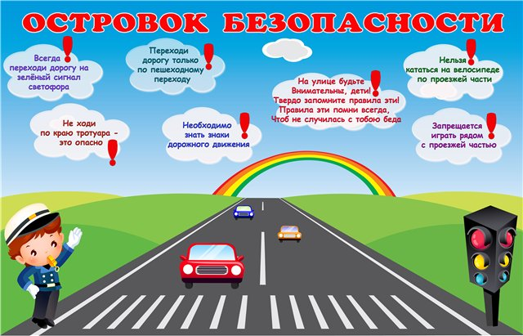

Шаг 5

- Викторины для детей о правилах дорожного движения

Чтобы закрепить пройденный материал, устройте с ребенком небольшую викторину, необходимые вопросы и ответы вы можете найти, пройдя по ссылке предоставленной выше.
- Безопасность на дороге. Онлайн тест

После того, как ваш ребенок изучил вместе с вами правила дорожного движения, поучаствовал в викторине и поиграл в подвижные и интеллектуальные игры по ПДД.

